ИНФОРМАЦИОННО-АНАЛИТИЧЕСКИЙ ОТЧЕТ
О РАБОТЕ ЦЕНТРА ЕСТЕСТВЕННО-НАУЧНОЙ И ТЕХНОЛОГИЧЕСКОЙ НАПРАВЛЕННОСТЕЙ
«ТОЧКА РОСТА»
МБОУ школы с. Анучино
за 4 квартал 2022 г.

01 сентября 2021 года в рамках федерального проекта «Современная школа» национального проекта «Образование» был открыт Центр образования естественно-научной и технологической направленностей «Точка роста» на базе МБОУ школы с. Анучино.
Целью создания центра «Точка роста» являются внедрение новых методов обучения и воспитания, образовательных технологий, обеспечивающих освоение обучающимися основных и дополнительных общеобразовательных программ естественно-научной и технологической направленностей.
С 2021 года деятельность центров образования направлена на обновление содержания и совершенствование методов обучения предметов «Физика», «Химия», «Биология».
На сегодняшний день Центр «Точка роста» представляет собой принципиально новое образовательное пространство, оформленное в едином стиле и оснащенное современным оборудованием, принимающий в своих классах всех любителей исследований, науки, проектов и инноваций – всех тех, кто стремиться познать мир современных технологий.
Центр «Точка роста» состоит из помещений: кабинет физики и шахмат, кабинет биологии и химии, кабинет технологии.. Кабинеты оборудованы новой мебелью, цифровыми лабораториями по биологии, химии, физике, технологии, а также ноутбуками.
В кабинетах центра проходят элективные курсы, занятия по внеурочной деятельности, консультации по подготовке индивидуальных учебных проектов с обучающимися 9, 10, 11-х классов, а также консультации по подготовке выпускников 9 и 11-х классов к государственной итоговой аттестации. В центре имеются настольные шахматы и обучающиеся могут не только использовать их на занятиях кружка «Чудесный мир шахмат», но и играть на переменах.
Учителями центра также ведётся работа по реализации плана Центра «Точка роста» на 2022-2023 учебный год и подготовка к научно-практической конференции, участию обучающихся в конкурсах, олимпиадах, фестивалях, семинарах, открытых районных методических объединениях.
В кабинетах Центра проходят уроки для обучающихся 5-11 классов - 354 обучающихся;

В Центре «Точка роста» ведутся занятия следующих кружков и внеурочных занятий:
«Окно в природу» (4 класс) – 18 человек
«Чудесный мир шахмат» (2 классы) – 13 человек
«Физика в опытах» (8 классы) – 10 человек
«Зоологический эксперимент» (7 классы) – 10 человек
«Физиология человека» (8 классы) – 12 человек
«Мир биологии» (9 классы) – 12 человек
«Трудные вопросы биологии» (10-11 классы) – 11 человек
«Мир занимательной физики» (7 классы) – 7 человек
«Занимательная химия» (8 классы) – 9 человек
«Химия в задачах (11 класс) – 4 человека
«Химия в задачах» (10 класс) – 5 человек
«Подготовка к ОГЭ по физике» (9 классы) – 11 человек
«Мне физика важна» (10 - 11 класс) – 10 человек
«Занимательная химия» (9 классы) – 16 человек
«Зелёная лаборатория» (5 классы) – 12 человек
«В мире проектов технического творчества» (6 классы) – 14 человек
«Индивидуальное проектирование» (10 классы) – 10 человек

На базе нашей школы был проведен дистанционный конкурс кроссвордов среди обучающихся 5-11 классов «Точка роста физика, химия, биология, технология». Детям были вручены дипломы и сертификаты на общешкольной линейке.
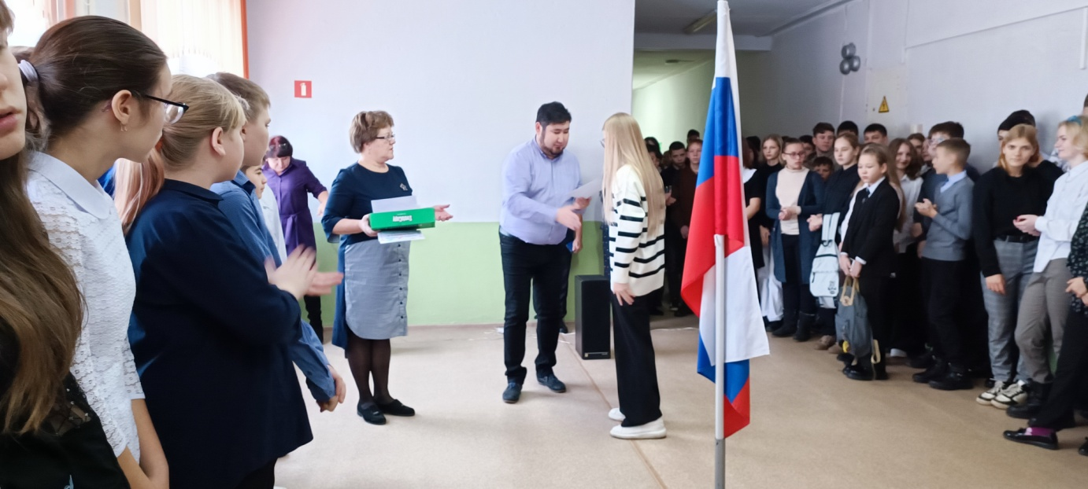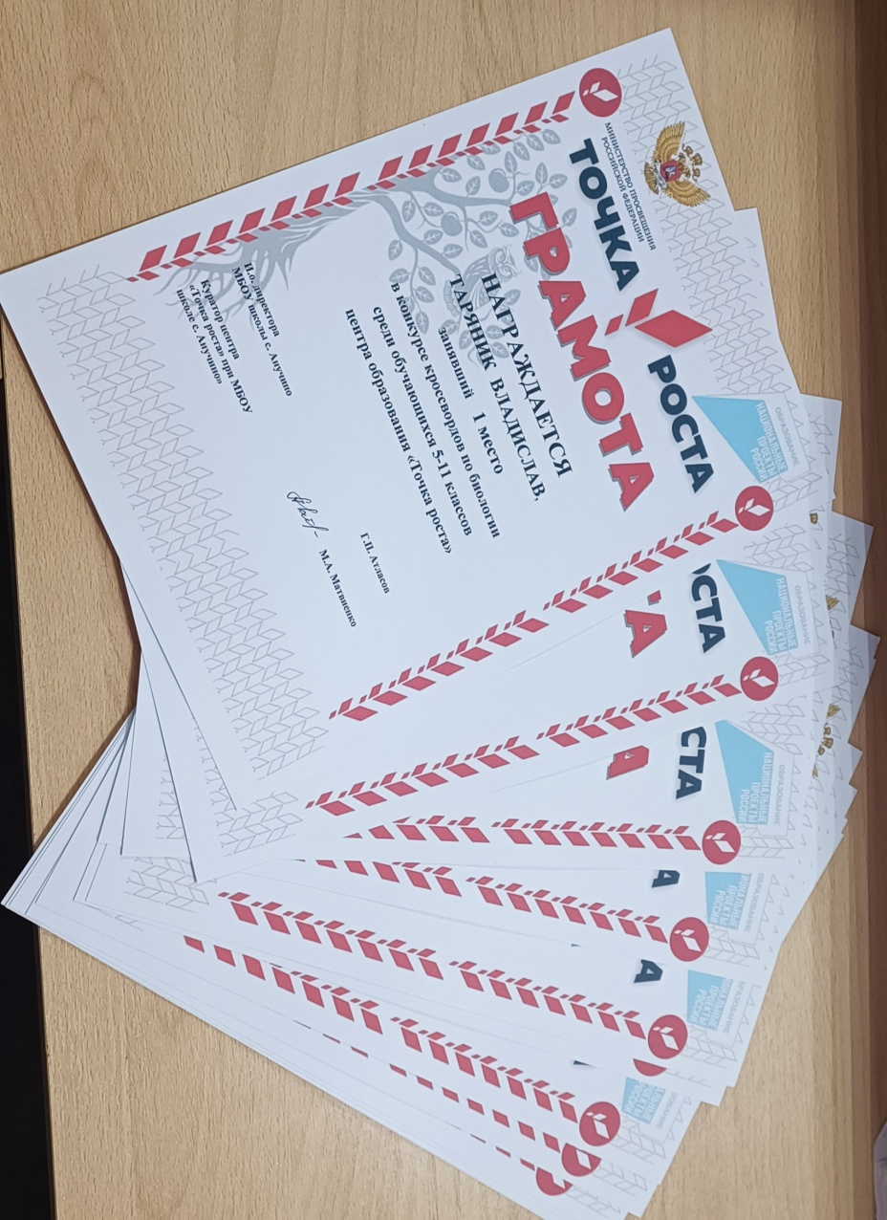

Команда ребят 7-ых классов приняли участие в региональной онлайн-выставке презентаций ученических проектов «EXPO.Project – 2022» организатор КГАУ ДПО «Камчатский ИРО», проектная работа размещена на выставке.

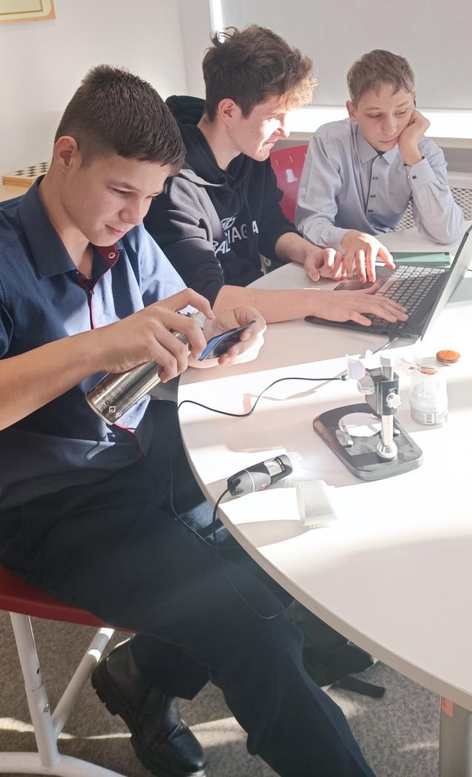
Обучающиеся и учителя школы активно приняли участие в технологическом диктанте 2022г, не только проверили свои знания, но и узнали много нового.
Юные экологи 4В класса «Зеленый патруль» вместе с классным руководителем Л. Э. Кудрявцевой приняли участие во Всероссийском фестивале «Праздник эколят – молодых защитников природы 2022г» в номинации «Творческое выступление команд образовательных учреждений» - Лауреаты. А также, приняли участие в викторине по экологии «Хочу всё знать!», заняли призовые места.

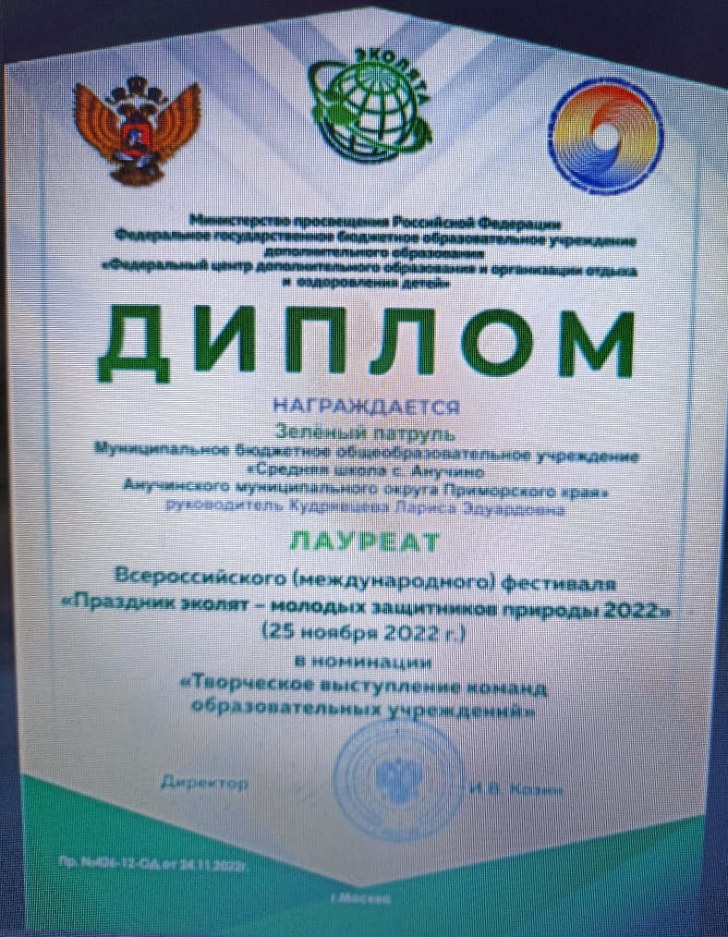
Продолжается работа элективных курсов по химии, биологии, физики и технологии согласно рабочих программ.
5 классы: приготовили микропрепараты лука, мандаринов, листьев цветковых растений и рассмотрели их под микроскопом; провели КВН «Винегрет – шоу», просмотрели презентации «Памятники растениям и животным», провели устный журнал «Флора и фауна Приморского края».

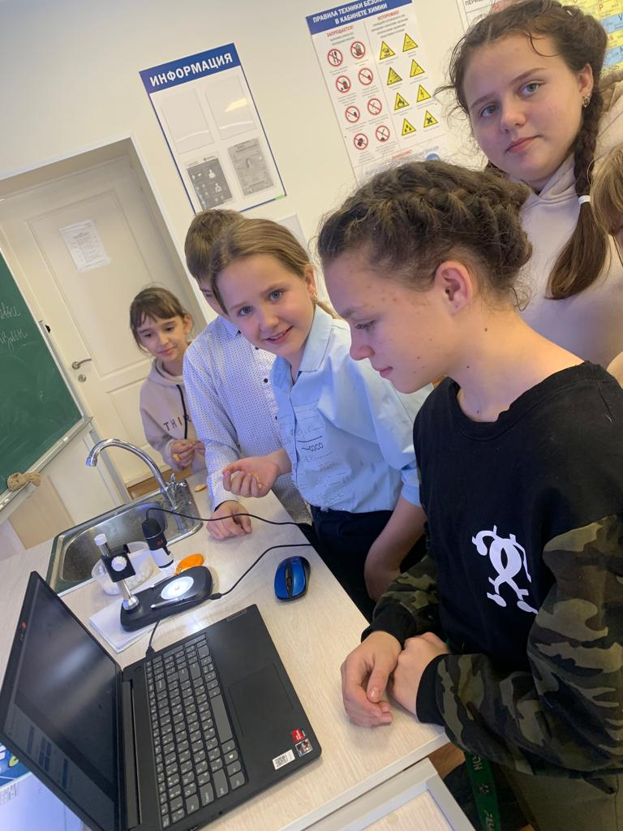
7 классы: научились измерять массу 1 капли воды, определять плотность кусочка сахара и хозяйственного мыла.
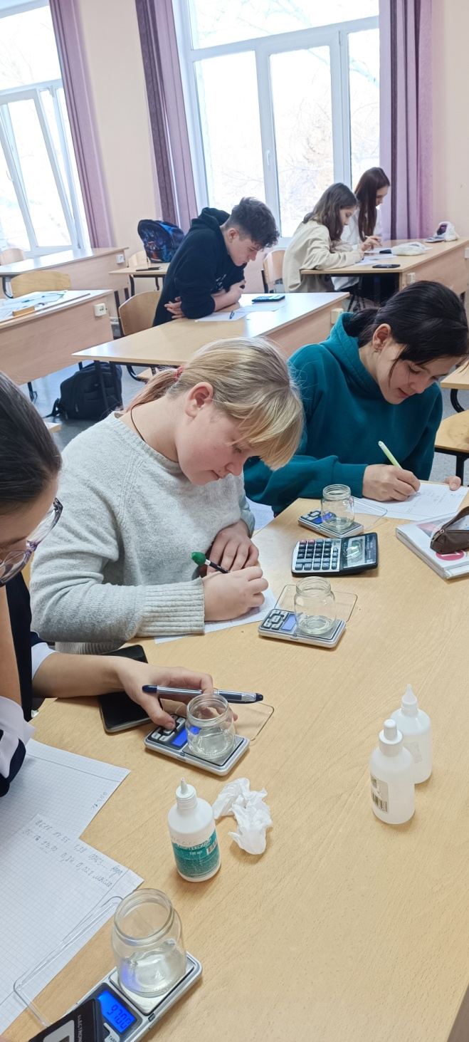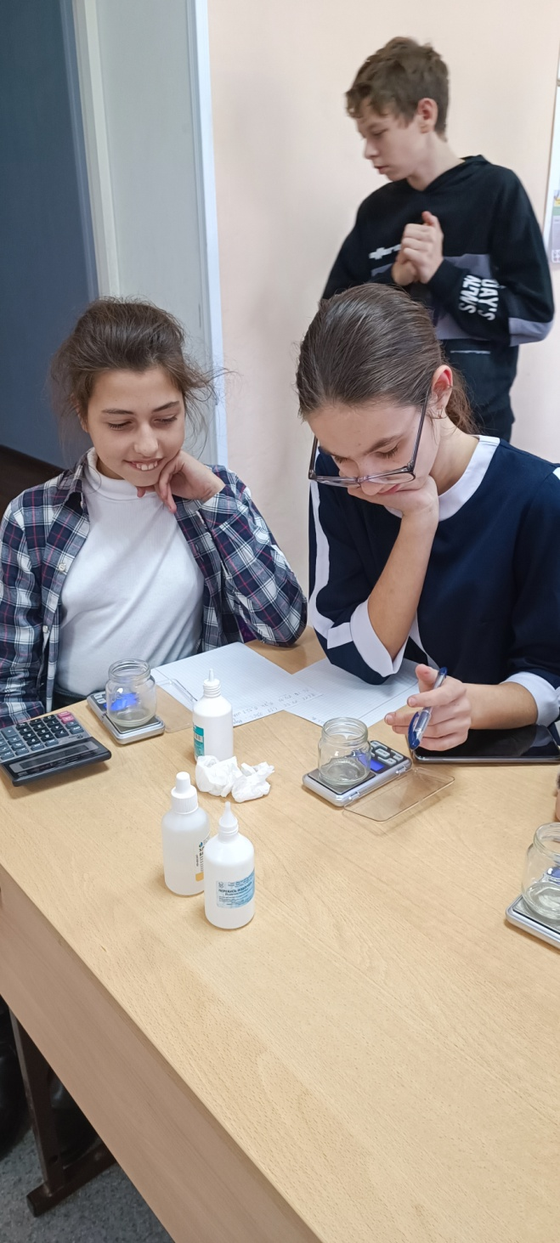

8 классы: провели занимательные опыты по химии, исследования по темам «Чипсы - полезны или нет?», «Состав и польза жевательной резинки», «Состав шоколада, польза или вред шоколада».

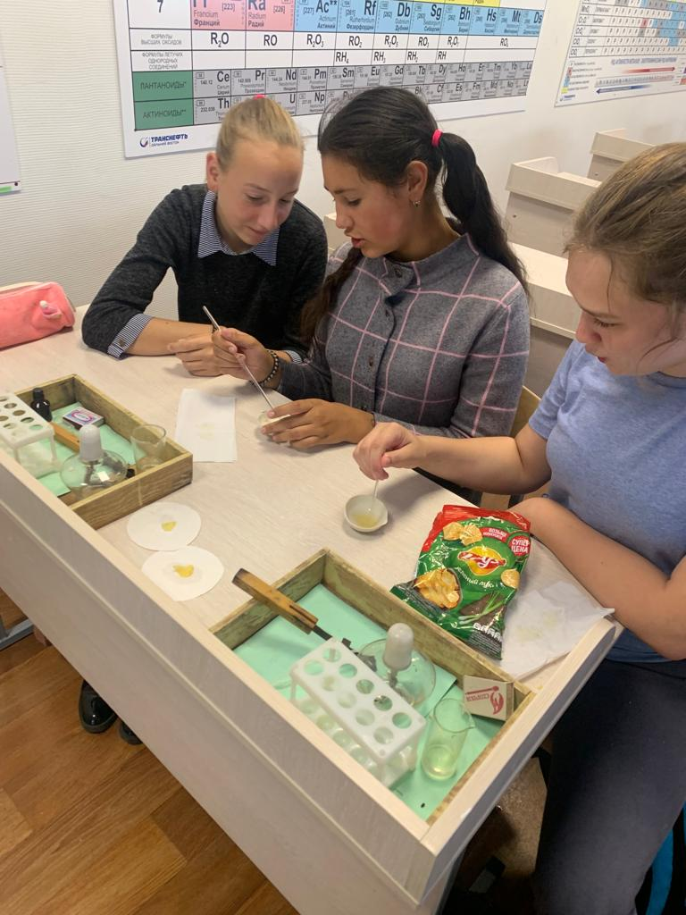
10 – 11 классы решаем задачи разного типа, готовимся к ЕГЭ, приняли участие в олимпиаде по химии, физике и биологии на платформе Сириуса и в школьном этапе.
На осенних каникулах в рамках профильной смены проведено занятие – исследование для обучающихся 8 классов «Мороженое – польза или вред?»
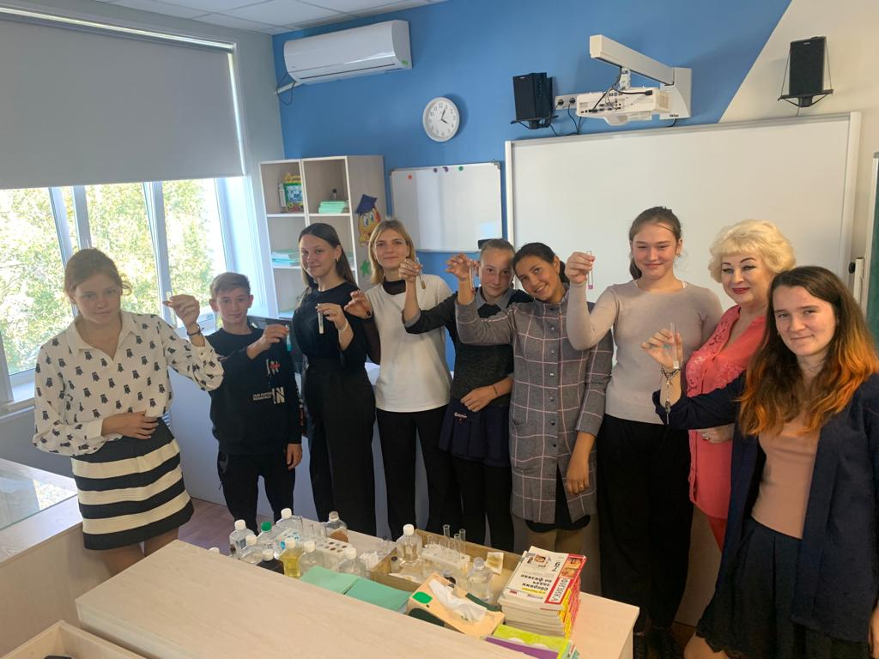

Сведения о реализации плана мероприятий на базе центра «Точка роста»
«№ | Мероприятие ( участие обучающихся и  педагогических работников в конкурса, олимпиадах и иных событиях) | Целевая аудитория, количество  участников | Дата проведения
1. | Конкурс кроссвордов «Точка роста физика, химия, биология, технология» | 5-11 классы  13чел. | 7.11.2022-25.11.2022
2. | Онлайн-выставка презентаций ученических проектов «EXPO.Project – 2022» организатор КГАУ ДПО «Камчатский ИРО» | 7 класс  3 чел. | 28.11.2022-11.12.2022
3. | Технологический диктант 2022 | Учителя и учащиеся 5-11 классы  9 чел. | 28.11.2022-14.12.2022
4. | Фестиваль «Праздник эколят – молодых защитников природы 2022 г.» | 4 класс  18 чел. | 25.11.2022
5. | Викторина по экологии «Хочу всё знать!» | 4 класс  7 чел. | 23.11.2022
6. | Приготовили микропрепараты лука, мандаринов, листьев цветковых растений и рассмотрели их под микроскопом; | 5 классы  10 чел. | 29.11.2022
7. | КВН «Винегрет – шоу» | 5 класс  12чел. | 13.12.2022
8. | Занимательные опыты по химии, исследования по темам «Чипсы - полезны или нет?», «Состав и польза жевательной резинки», «Состав шоколада, польза или вред шоколада». | 8 класс  9 чел. | 21.11.2022
9. | На осенних каникулах в рамках профильной смены проведено занятие – исследование «Мороженое – польза или вред?» | 8 классы  9 чел. | 02.11.2022
10. | Приняли участие во ВсОШ по химии и биологии (школьный этап) | 8 – 11 классы  25 чел. | Октябрь
11. | Приняли участие во ВсОШ по химии и биологии (муниципальный этап) | 8 – 11 классы  16чел. | Ноябрь
12. | Приняли участие в олимпиаде по химии, физике и биологии на платформе «Сириус» | 5-11классы  12 чел. | Октябрь

Сведения о достижении индикаторов и показателей при реализации основных образовательных программ в региональной сети центров
«Точка роста» в МБОУ школе с. Анучино по состоянию на 25.12.2022 г.(дата)

№ | Наименование индикатора/показателя | Достигнутое значение
1. | Численность детей, обучающихся по предметной области «Технология» на обновленной материально-технической базе  Центра «Точка роста» | 354
2. | Численность детей, обучающихся по учебным предметам «Основы безопасности жизнедеятельности» и «Информатика» на базе  Центра «Точка роста» | 0
3. | Численность детей, охваченных дополнительными общеразвивающими программами на обновленной материально-  технической базе Центра «Точка роста» | 31 человек
4. | Численность детей, занимающихся по дополнительной общеобразовательной программе «Шахматы» на обновленной  материально-технической базе Центра «Точка роста» | 13 человек
5. | Численность человек, ежемесячно использующих инфраструктуру Центров  «Точка роста» для дистанционного образования | 0
6. | Численность детей, обучающихся по основным  образовательным программам, реализуемым в сетевой форме | 0
7. | Численность человек, ежемесячно вовлеченных в программу социально-  культурных компетенций на обновленной материально-технической базе | 96
8. | Количество проведенных на площадке Центра  «Точка роста» социокультурных мероприятий | 5
9. | Повышение квалификации сотрудников Центра «Точка роста» по предметной области  «Технология» | 91%

Показатели создания и функционирования центров Точка Роста»
 | Наименование  индикатора/показателя | Минимальное значение в год для  общеобразовате льных  организаций, не являющихся  малокомплектн ыми | Минимальное значение  в год для  малокомплектны х  общеобразовател ьных  организаций | Фактиче ское значение
1 | Численность обучающихся  общеобразовательной организации,  осваивающих два и более учебных предмета из числа предметных областей  «Естественнонаучные предметы»,  «Естественные науки»,  «Математика и информатика»,  «Обществознание и естествознание»,  «Технология» и (или) курсы внеурочной деятельности  общеинтеллектуальной направленности с  использованием средств обучения и воспитания Центра «Точка роста» (человек) | 300 (в год  открытия – 150) | 100  (в год открытия – 50 | 526 человек  (354 – уроки; 172 человека– кружки и элективные курсы)
2 | Численность обучающихся  общеобразовательной организации,  осваивающих дополнительные общеобразовательные  программы технической и естественнонаучной направленности с использованием средств обучения и воспитания Центра «Точка роста» (человек) | 60  (в год открытия  – 30) | 30  (в год открытия – 15) | 172 человека
3 | Доля педагогических работников центра  «Точка роста», прошедших обучение по  программам из реестра программ повышения квалификации  федерального оператора (%) | 100 % | 100 % | 91%

